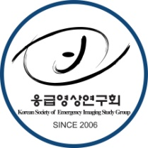
응급영상연구회 학술모임 안내

안녕하십니까?
응급영상연구회에서는 제26회 학술모임을 다음과 같이 개최하고자 합니다. 관심이 있으신 분들의 많은 참여를 바랍니다.

- 일시: 2011년 3월 15일 (화요일)
- 시간: 오후 6시~8시
- 장소: 한림대학교 강동성심병원 15층 창조홀 (5호선 강동역, 도보 3분 거리)
- 학술모임 프로그램
시 간 | 내 용 | 발표자
18:00~18:25 | Imaging Journal Review | 이정훈  (동국의대)
18:25~18:50 | Imaging Case presentation | 김주현  (인제의대)
18:50~19:00 | 휴 식
19:00~20:00 | Musculoskeletal ultrasound lecture & live demonstration | 남희승  (한림의대)

* 회비; 전문의 3만원

